Министерство науки и высшего образования Российской Федерации

Федеральное государственное автономное образовательное учреждение

высшего образования

**«Пермский национальный исследовательский**

**политехнический университет»**

Электротехнический факультет

Кафедра «Информационные технологии и автоматизированные системы»

**О Т Ч Е Т  
по лабораторной работе на тему Классы №2**

**по дисциплине «Основы алгоритмизации и программирования»**

Выполнил студент гр. РИС-21-1б

Ибрагимов Марк Магамедович

(Фамилия, Имя, Отчество)

(подпись)

Проверил:

доцент

кафедры ИТАС

Полякова О.А.

(оценка) (подпись)

(дата)

Пермь 2022

**Постановка задачи**

Пользовательский класс СТРАНА

Столица – string

Количество жителей – int

Площадь – double

**Анализ задачи**

1. Необходимо создать класс данных и все 3 типа конструкторов. Их имена совпадают с именем класса, и они вызываются автоматически при инициализации объекта
2. Также в классе кроме полей и методов для работы с ними и их вывода присутствует деструктор, который очищает память в конце программы
3. Пользователь самолично вводит значения переменных, которые потом передадут их в поля данных класса, но также он введет данные для изменения значений для конструктора с параметрами

**Описание переменных**

name – поле класса Country типа string, принимающее значение названия столицы страны

population – поле класса Country типа int, принимающее значение численности населения страны

area – поле класса Country типа double, принимающее значение площади страны

SetName, SetPopulation, SetArea – методы класса Country типа void для установки полей данных

a, b, c – переменные типа string, int и double соответственно, отвечающие за передачу заданных значений в поля класса и дальнейшего их использования в методах

Print – метод класса Country типа void, выводящий значения полей

Country – название конструктора без параметров, конструктора с параметрами и конструктора копирования

~Country – деструктор

**Код программы**

#include <iostream>

using namespace std;

class Country

{

private:

string name;

int population;

double area;

public:

Country()

{

cout << "Конструктор без параметров: " << endl;

this->name = "-";

this->population = 0;

this->area = 0;

}

Country(string name, int population, double area)

{

cout << "Конструктор с параметрами: " << endl;

this->name = name;

this->population = population;

this->area = area;

}

Country(const Country& country)

{

cout << "Конструктор копирования: " << endl;

this->name = country.name;

this->population = country.population;

this->area = country.area;

}

void SetName(string name){this->name = name;};

void SetPopulation(int population){this->population = population;}

void SetArea(double area){this->area = area;}

string GetName(){return this->name;}

int GetPopulation(){return this->population = population;}

double GetArea(){return this->area = area;}

void Print()

{

cout << "Название столицы: " << name << endl;

cout << "Количество жителей: " << population << endl;

cout << "Площадь страны: " << area << endl;

cout << endl;

}

~Country()

{

cout << "Деструктор" << endl << endl;

}

};

int main()

{

setlocale(LC_ALL, "Rus");

cout.setf(ios_base::fixed);

Country country1;

country1.Print();

string a;

int b;

double c;

cout << "Введите столицу страны: ";

cin >> a;

cout << "Введите население страны: ";

cin >> b;

cout << "Введите площадь страны: ";

cin >> c;

cout << endl;

Country country2(a, b, c);

country2.Print();

Country country3 = country2;

country3.Print();

cout << "Введите столицу новой страны: ";

cin >> a;

cout << "Введите население страны: ";

cin >> b;

cout << "Введите площадь страны: ";

cin >> c;

cout << endl;

country3.SetName(a);

country3.SetPopulation(b);

country3.SetArea(c);

country3.Print();

return 0;

}

**Примеры выполнения программы**

**Анализ результатов**

Программа сработала корректно и вывела необходимые результаты.

**Ответы на вопросы:**

1. Для чего нужен конструктор?  
*Для создания экземпляров класса.*

2. Сколько типов конструкторов существует в С++?  
*Три: без параметров, с параметрами, копирования.*

3. Для чего используется деструктор? В каких случаях деструктор описывается явно?  
*Для удаления объектов. Если нам нужны какие-то действия при удалении объекта (например вывод сообщения) или если есть поля с динамически выделяемой памятью.*

4. Для чего используется конструктор без параметров? Конструктор с параметрами? Конструктор копирования?   
*Конструктор без параметров: для создания объекта без каких-либо исходных данных.  
Конструктор с параметрами: для инициализации полей экземпляра переданными параметрами.  
Конструктор копирования: для создания копии существующего объекта.*

5. В каких случаях вызывается конструктор копирования?  
*Когда в программе необходимо создать копию существующего объекта, когда мы передаём объект класса в качестве параметра для функции или когда возвращаем объект класса из функции.*

6. Перечислить свойства конструкторов.  
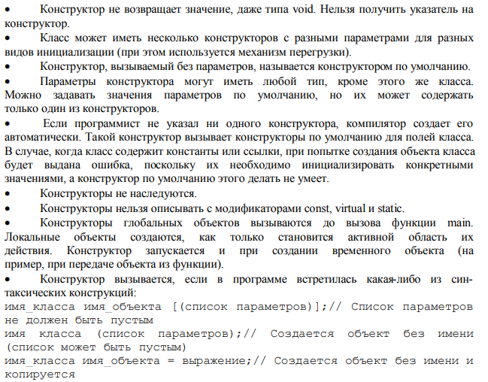

7. Перечислить свойства деструкторов.  
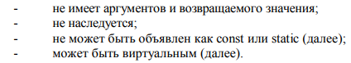

8. К каким атрибутам имеют доступ методы класса?  
*К любым.*

9. Что представляет собой указатель this?  
*Указатель на объект вызывающий метод.*

10. Какая разница между методами, определенными внутри класса и вне класса?  
*Ничем, кроме того, что метод вне класса должен иметь свой прототип внутри класса и определяться вот так: https://lh5.googleusercontent.com/EdGRHdeVOloCxACWLdED479FQheO2e9ONcnSFmGn3gLymuEeyEYn7NUWX4e4OmEr13CfbVhLMTlejpUl4doC-GWnxV90LrrRoURfbdDQU5h0pv8nw2FJuOkc1pxWlEGMj7Lrwu6SKpoUhtpv2rg*

11. Какое значение возвращает конструктор?  
*Никакое, даже void.*

12. Какие методы создаются по умолчанию?  
*Конструктор без параметров, конструктор копирования и деструктор.*

13. Какое значение возвращает деструктор?  
*Никакое, даже void.*

14. Дано описание класса:  
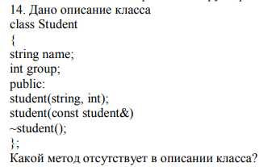  
Какой метод отсутствует в описании класса?  
*Не хватает конструктора без параметров (его описание желательно, но не обязательно), так же не хватает как минимум селекторов, так как поля по умолчанию приватные и к ним никак не получить доступ.*

15. Какой метод будет вызван при выполнении следующих операторов:  
https://lh3.googleusercontent.com/HtNjKSY1tmksp_AM2f2sOLHJS8k-6rRTlECUR9Iles8QrlUhnXYwFXKlZOOCuopARl9lnni-SZt1k-4xqRFL9d6BqkOvQru7ZH3obYiFbeA9CP66j5mJcZ2vQlv-gj60b2sJTkZSFC7GELFdn90

*Конструктор копирования.*

16. Какой метод будет вызван при выполнении следующих операторов:  
  
*Конструктор с параметрами*

17. Какие методы будут вызваны при выполнении следующих операторов:

Student s1(“Ivanov”, 20)

Student s2 = s1;

*Конструктор с параметрами и копирования*

18. Какие методы будут вызваны при выполнении следующих операторов:

Student s1(“Ivanov”, 20)

Student s2;

s2 = s1;

*Конструктор с параметрами, без параметров и копирования.*

19. Какой конструктор будет использоваться при передаче параметра в функцию print():

Void print(student a)

{

a.show();

}

*Конструктор копирования*

20. Класс описан следующим образом:

Class Student

{

String name;

Int age;

Public:

Void set_name(string);

Void set_age(int);

…

}

Student p;

Каким образом можно присвоить новое значение атрибуту name объекта p?

*При помощи метода set_name(string name) {this->name = name}*

*Int main()*

*{*

*p.set_name(name);*

*}*